**Nocturne 개발 보고서 4**

**팀명 Nocturne**

**팀장 김준명**

**팀원 이하영, 정성우, 양동빈**

2023.05.15

중간고사 빌드 이후로 첫 빌드입니다. 앞으로는 계속 1명이 1개의 맵을 만들며 자세한 디테일은 팀장 김준명과 팀원 이하영이 설정합니다. 게임 스토리는 고양이가 계속 꿈을 꾸고 꿈속에서 헤매는것으로 확정되었습니다. (1번째 꿈이 주인이 죽고 도시에서 헤매는 것)

챕터 2의 보호소 맵입니다.

챕터 3이 될 일자형 구성의 레벨입니다. 아래 사진은 퍼즐 어드벤처 인디게임인 LIMBO의 인게임 스크린샷인데요, 림보는 2D 게임이지만 챕터 3은 2D 레벨의 느낌을 주면서 3D인 맵을 만드는것이 목표였습니다. 이런류의 게임은 캐릭터 레벨의 배경, 보다 카메라에 가까운 레벨, 보다 먼 레벨 등 여러 개의 레이어로 나뉘어 있는데 Perspective 카메라에서 이를 자연스럽게 구성하긴 힘들다 판단해 얇은 맵에 4개의 레이어를 주었습니다. (뒤, 가로등, 캐릭터 길, 앞) 맵은 가로등, NPC, 오브젝트, 한두개의 퍼즐 요소로 계획중이고 분위기 조성을 위한 이벤트 몇개를 포함합니다.

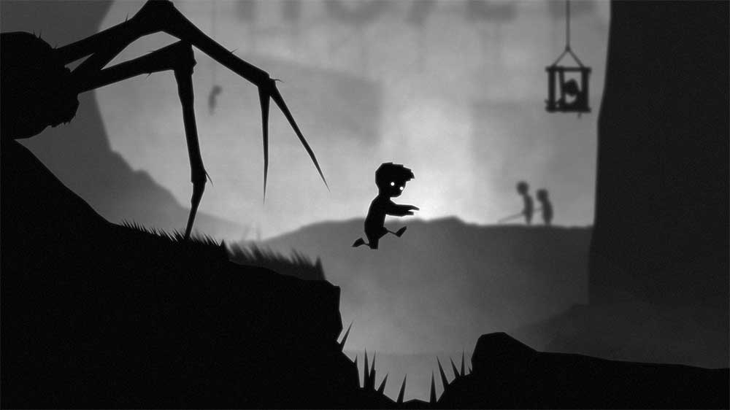

챕터 4의 지하철 맵입니다. 주기적으로 선로를 따라 지하철이 움직일 계획입니다.